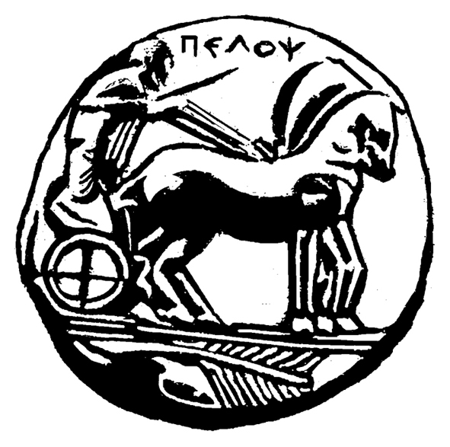
ΠΑΝΕΠΙΣΤΗΜΙΟ ΠΕΛΟΠΟΝΝΗΣΟΥ
ΣΧΟΛΗ ΚΑΛΩΝ ΤΕΧΝΩΝ
ΤΜΗΜΑ ΘΕΑΤΡΙΚΩΝ ΣΠΟΥΔΩΝ
ΠΡΟΓΡΑΜΜΑ ΜΕΤΑΠΤΥΧΙΑΚΩΝ ΣΠΟΥΔΩΝ
«Δραματική Τέχνη και Παραστατικές Τέχνες στην Εκπαίδευση και Δια Βίου Μάθηση – (ΠΜΣ – ΔΡΑ.ΤΕ.Π.Τ.Ε.)

Δελτίο Τύπου

ΣΑΒΒΑΤΟ 13 ΙΟΥΝΙΟΥ 2015, 21.00΄ μμ
ΚΕΝΤΡΙΚΑ ΔΙΔΑΚΤΗΡΙΑ ΤΜΗΜΑΤΟΣ ΘΕΑΤΡΙΚΩΝ ΣΠΟΥΔΩΝ
ΑΙΘΟΥΣΑ ΛΗΔΑΣ ΤΑΣΟΠΟΥΛΟΥ
Σας προσκαλούμε στην παράσταση με τίτλο «ΤΟ ΤΑΞΙΔΙ» που θα παρουσιάσουν οι σπουδαστές των Τμημάτων ΘΕΑΤΡΟΥ, ΧΟΡΟΥ & ΧΟΡΩΔΙΑΣ του ROLAND PARK HIGH-SCHOOL από τις Η.Π.Α. στα κεντρικά διδακτήρια του Τμήματος Θεατρικών Σπουδών, στην Αίθουσα Λήδας Τασοπούλου , το Σάββατο 13 Ιουνίου 2015 στις 21.00΄.
Σας περιμένουμε!

Η Διευθύντρια του ΠΜΣ

Καθηγήτρια Άλκηστις Κοντογιάννη

